체험수기
时间飞逝，进入金秋十月，转眼间我投入CPIK项目已经到了第八个月。我所在的学校是一所小学，我们学校的汉语课堂是半学期制的，3-7月第一个学期教授4-6年级的汉语,9-12月教授1-3 每个班每周一节汉语课。
我相信很多CPIK志愿者跟我有同样的经历，一方面由于低年级的学生由于年龄、认知等方面的限制，在教学内容的选择和安排上非常苦恼；一方面又因为孩子们天使般的笑容而感到欣慰和满足。下面我就教学方式、教学难点、教学建议等方面，用几个关键词谈谈自己在小学汉语课堂教学的经验

一、教学方式：
“3+1”
“3+1”的搭配是指月课程内容按照3次基础课加1次文化课的模式安排。当然一些具有代表性的中国文化元素也可以渗透到基础课中去。如，讲“颜色”一课时，可以加入熊猫、汉服、脸谱等元素，练习“颜色”方面的单词。
“话题+主题”模式
常规课主要采用“话题+主题”的模式分配每个月的内容，以下是第一学期4-6年级学期部分内容计划：
话题 | 主题 | 句型
数字 | 时间 | 现在几点？
数字 | 日期 | 今天几月几号？
数字 | 星期 | 今天星期几？
喜欢 | 水果 | 你喜欢什么水果？
喜欢 | 颜色 | 你喜欢什么颜色？
喜欢 | 运动 | 你喜欢什么运动？
采用“话题+主题”的方式， 一方面降低了教学内容的难度，另一方面，是为了让教学内容之间更加紧凑，在学习新的知识的同时也温习了已学过的知识，做到环环相扣。
阶梯性
孩子们比较厌烦一直重复读单词，想一个比较好的方法，首先是最基本的读单词，然后再过渡到 利用已学习的句子带入 回答问题 再然后展开新学习的内容。
比如：颜色 “这是什么**”导入 学习新单词，然后再 利用一些图片 （国旗、脸谱）等让学生回答这是什么颜色（难度系数逐渐增强），到最后就是脱离课本做游戏，根据自己的记忆说出所学的新单词。
教拼音的时候,或者矫正学生单词读音的时候,按照 “一个,两个,三个,一起”拼读的方法教学.比如”一个:I 两个：ia 三个iao ，四个：xiao 再加上声调 三声 ”这样让学生拼读。

二、教学难点：
병음  (拼音) | 성모  (聲母) | -b 와 p 발음 혼란: 8 ba/pa, 半 pan/ban  -s 와 sh 발음 혼란: 10 si/shi, 蛇 se/she, 沙发 sa/sha  -p 와 f, b와 f 발음 혼란: 分 pen/fen；跑步 fu / bu；粉红色 pen hong se  -z 와 zh 발음 혼란: 梨子와 荔枝의 zi 와 zhi, 猪 zu/zhu  -h 와 g 발음 혼란: 喜欢 xihuan/xigan
병음  (拼音) | 운모  (韻母) | -ou 와 uo 발음 혼란: 猴子 houzi/huozi, 手 shou/shuo  -an 과 uan 발음 혼란: 喜欢 xihuan/xigan  -in 과 ing 발음 혼란: 电影 dianying/dianyin  -ei 와 ai 발음 혼란: 白色 bei/bai  -ie, ei, e 발음의 구분이 모호함  -i 와 v 발음 혼란: shizi/shvzi
한자  (漢字) | 동음사  (同音詞) | -숫자 '2'의 중국어 발음(er)을 한국어 발음(이)로 혼란
한자  (漢字) | 근음사  (近音詞) | -灰色(huise)와 黑色(heise) 발음 혼란  -한자 '日'의 중국어 발음(ri)을 한국어 발음(일)로 잘못 발음  -‘딸기’를 의미하는 草莓(caomei)의 중국어 발음과 과일 ‘참외’의 한국어 발음 혼란  -西瓜(xigua)/香瓜(xianggua)/香蕉(xiangjiao)의 중국어 발음과 과일 ‘사과’의 한국어 발음 혼란
한자  (漢字) | 형근사  (形近詞) | -六(6), 八(8), 九(9)의 한자 형태 혼란
성조(聲調) |  | -학습자가 3성을 2성으로 발음하기 쉬움

三、教学建议：
1、 重现率
学生接触汉语的时间短，频率低（一周一次），因此需要不断重复。对于提高汉语词汇和句子的重现率，除了传统的手段（问答、跟读等）外，我还有几点建议：1）各有侧重的复习手段。例如，在复习“数字”时, 如果测试学生的“听”，那么采用bingo游戏和数字连线游戏；如果测试学生的“说”，那么采用闪现游戏和看图片说数字游戏。2）教师保证课堂口令重现率。比如“非常好”“请读”等，在第一次第二次上课时，可以导入这些口令，并且用韩语辅助解释，在之后的课程中再慢慢减少直至抛弃韩语辅助解释。教师多用，学生自然而然就明白了。
2、颜色（和声音）、实物、图片（卡片）高于文字
小学生对颜色和声音的敏感度比较高，亮丽的颜色的视觉冲击能够激发学生的想象力，并且在游戏环节，设置一些声音效果，能让学生思维更加活跃，精力更加集中。所以，我在PPT模板的颜色选择上，一般采用草绿色、亮黄色、粉红色、天蓝色、橘黄色，有时还会配合使用学生喜欢的动画人物如哆啦A梦、皮卡丘、pororo等；在炮弹游戏中的炸弹声、掌声、鞭炮声等；学习“这是什么动物？”一课时，设计一些动物的叫声，让学生根据声音猜动物等；另外，在板书中，用红色、黄色粉笔标记重点部分更能引起学生的重视。（删除图片）
我此处还要强调的是图片代替文字来解释词汇、诠释游戏规则。在志愿者几乎不会韩语又需要独立上课的情况下，用图片代替文字能让学生清楚整个游戏规则，能减轻志愿者的负担。如图：
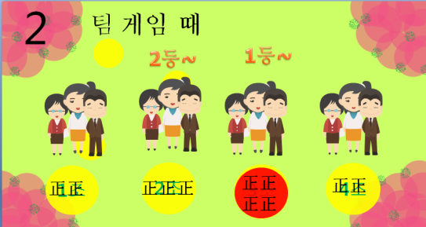
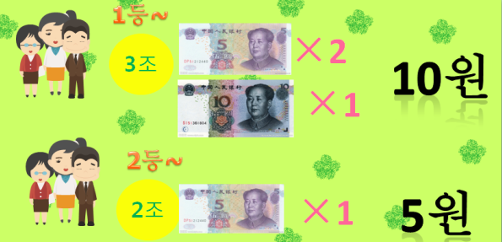
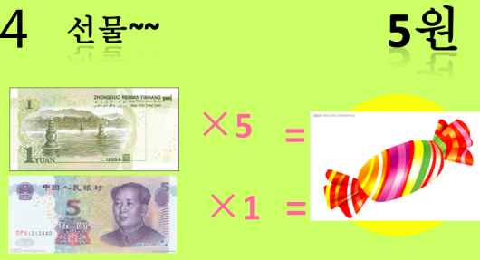

3、联想记忆
记单词对小学生来说无疑是枯燥的，采用联想法（与事物的部分特征或者声音联系，或者已学过的单词）能够加深学生的记忆，充分发挥学生的想象力。例如，“棒（bang）球”与打棒球时发出的声音“pang”，“网（wang）球”与“捕鱼网（mang）”（形状像似），“橙色”“橘黄色”与“橙子”“橘子”（已学内容）等。
4、相关性和过渡性
缺乏真实的语言环境是CPIK汉语课堂的缺点之一，所以在教授新的内容时，应该尽量与学生可听可见的事物相关联。比如，在练习“他叫什么名字？”时，可以指着其中一位同学让其余同学回答“他叫什么名字”；在练习“这是什么颜色”时，可以根据孩子们当天所穿衣服的颜色或者教室里任何物件提问。
在教学过程中，我发现，过渡性较强或者说前后相关性较大的内容更能被学生们接受。比如，今天几月几号？━今天星期几？；这是什么？━这是什么颜色？；你喜欢什么水果？--你喜欢什么颜色？--你喜欢什么运动？
5、“U”型座位
课堂的氛围和上课的效果也与座位的排列相关。面向讲台，“U”型座位能够保证学生高度参与游戏，而且给予老师更大的空间，最大程度的与学生互动，凝聚学生的注意力。
6、“胡萝卜与大棒”
奖励和惩罚就像“胡萝卜与大棒”。在第一学期第一节课上，就给学生们诠释了接下来一学期游戏的规则以及展示了部分奖品，例如：贴纸、卷笔刀、笔记本、铅笔、脸谱书签、中国结等。我发现在之后的上课过程中，孩子们更能参与到汉语学习中去。另外，留意位置靠边靠后的学生、平时不爱发言举手却突然踊跃参加的学生等，如果对他们的回答及时给予肯定并且适时的奖励，使他们对汉语保持更高积极性。
但是在课堂混乱时，也有必要采取惩罚措施约束学生的行为，如，“拍卖”活动（学习“这个多少钱？便宜一点”），小组成员在游戏中赢的“钱”全部可以用来参加“拍卖”活动。在每一轮讨价还价的过程中，引导学生说出“这个多少钱？便宜一点”的句子。此时应警告学生如果团队成员吵闹，将会取消竞拍资格，或者收回游戏获得的奖励，这样学生们会为了集体荣誉以身作则和监督组内其他成员。
7、教师的情绪
学生的上课积极性有一部分是受教师的情绪影响的，教师如果能够以高昂的情绪（不介意使用夸张的表情和肢体动作等表演成分）投入到教学中，学生也会为之感染，精力更加集中。

